**2018年度财政拨款“三公”经费支出决算情况说明**

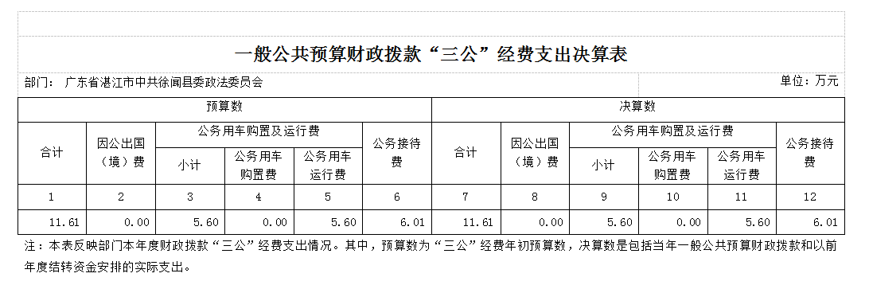

**（一）“三公”经费财政拨款支出决算总体情况说明**

广东省湛江市中共徐闻县委政法委员会2018年度“三公”经费财政拨款支出决算为11.61万元，完成预算11.61万元的100.00%。其中：因公出国（境）费支出决算为0.00万元，完成预算0.00万元的0%；公务用车购置及运行费支出决算为5.60万元，完成预算5.60万元的100.00%；公务接待费支出决算为6.01万元，完成预算6.01万元的100.00%。

2018年度“三公”经费支出决算等于预算数的主要情况：认真贯彻落实中央八项规定精神和厉行节约的要求，从严控制“三公”经费开支，全年实际支出等于预算数。

**（二）“三公”经费财政拨款支出决算具体情况说明**

2018年“三公”经费财政拨款支出决算中，因公出国（境）费0.00万元，占0%；公务用车购置及运行费支出5.60万元，占48.24%；公务接待费支出6.01万元，占51.76%。具体情况如下：

1.因公出国（境）费支出0.00万元。全年使用财政拨款安排我委0个单位出国团组0个、累计0人次。

2.公务用车购置及运行维护费支出5.60万元，其中：公务用车购置支出为0.00万元，2018年公务用车购置数0辆。公务用车运行及维护支出5.60万元，2018年我委公务用车保有量为6辆，主要用于扫黑除恶、精准扶贫、维稳督导、基层治理和法制建设等工作。

3.公务接待费支出6.01万元，主要用于接待省市级政法委以及各区县政法委来徐督导工作。2018年，我委共接待国外来访团组0个，来访外宾0人次；发生国内接待95次，接待人数共468人，主要包括接待省委市委领导来徐督导工作。